Контрольна робота з теми: “Основи МКТ”
Варіант 1
І рівень
1. | 1. Як називається процес зміни стану газу за сталого об’єму? |  |  |  |  | 1 бал
 | а) ізотермічний |  | в) ізобарний;
 | б) ізохорний; |  | г) адіабатний.
2. | Виразіть у градусах Цельсія значення температури 300 ⁰С. |  |  |  |  | 1бал
 | а) 27; |  | в) 373;
 | б) 327; |  | г) 573.
3. | Як зміниться тиск ідеального газу, якщо при незмінній концентрації молекул їх середня квадратична швидкість збільшилась у 9 разів? |  |  |  |  | 1бал
 | а) зменшиться у 9 разів; |  | в) зросте у 3 рази;
 | б) зменшиться у 3 рази; |  | г) зросте у 9 разів.
ІІ рівень
4. | 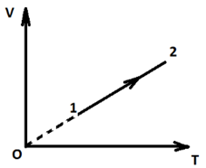  Який ізопроцес газу зображений на графіку? |  |  |  |  | 1 бал
 | а) ізотермічний;
 | б) ізохорний;
 | в) ізобарний;
 | г) адіабатний.
5. | Оберіть формулу для розрахунку молярної маси. |  |  |  |  | 1 бал
 | а) M = m/ ν; |  |  | в) M = m_{o}·N_{А};
 | б) М = m·ν; |  |  | г) М = m_{o}/N_{А.}
6. | 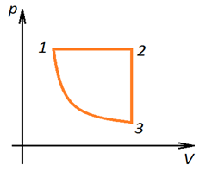  Встановіть відповідність між ділянкою графіка та процесом, що відбувається у газі. |  |  |  |  | 1 бал
 | 1. Ізотермічне стиснення | А) 1-2
 | 2. Ізобарне розширення | Б) 2-3
 | 3. Ізохорне охолодження | В) 3-1
 | 4. Ізохорне нагрівання
ІІІ рівень
7. | Обчисліть кількість молекул газу в 16 г кисню. |  |  |  |  | 1 бал
8. | Визначте масу гелію, необхідного для заповнення кулі-зонда об’ємом 25 м³, якщо його температура становить 17 ^{о}С, а тиск – нормальний |  |  |  |  | 2 бала
VІ рівень
9. | Тиск газу в балоні при температурі 27 ºС дорівнює 240 кПа. Яким стане тиск після нагрівання газу на 100 ºС? |  |  |  |  | 3бала

Контрольна робота з теми: “Основи МКТ”
Варіант 2
І рівень
1. | Як називається процес зміни стану газу за сталого тиску? |  |  |  |  | 1 бал
 | а) ізотермічний |  | в) ізобарний;
 | б) ізохорний; |  | г) адіабатний.
2. | Виразіть у градусах Цельсія значення температури 673 К. |  |  |  |  | 1бал
 | а) 500; |  | в) 873;
 | б) 400; |  | г) 473.
3. | Як зміниться тиск ідеального газу, якщо при незмінній концентрації молекул їх середня квадратична швидкість зменшиться у 4 рази? |  |  |  |  | 1бал
 | а) зменшиться у 16 разів ; |  | в) зросте у 4 рази;
 | б) зменшиться у 4 рази; |  | г) зросте у 16 разів
ІІ рівень
4. | 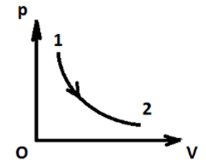  Який ізопроцес газу зображений на графіку? |  |  |  |  | 1 бал
 | а) ізотермічний;
 | б) ізохорний;
 | в) ізобарний;
 | г) адіабатний.
5. | Оберіть формулу для розрахунку кількості речовини. |  |  |  |  | 1 бал
 | а) ν = m/M; |  |  | в) ν = m_{o}·N_{А};
 | б) ν = m·М ; |  |  | г) ν = m_{o}/N_{А.}
6. | 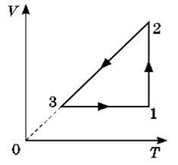  Встановіть відповідність між ділянкою графіка та процесом, що відбувається у газі. |  |  |  |  | 1 бал
 | 1 Ізотермічне розширення | А) 1-2
 | 2 Ізобарне нагрівання | Б) 2-3
 | 3 Ізохорне нагрівання | В) 3-1
 | 4 Ізобарне охолодження
ІІІ рівень
7. | Обчисліть кількість молекул газу в 14 г азоту. |  |  |  |  | 1 бал
8. | У посудині ємністю 500 см³ міститься 0,89 г водню за температури 17 ^{о}С. Знайдіть тиск газу. |  |  |  |  | 2 бала
VІ рівень
9. | Об’єм водню за тиску 960·кПа дорівнює 49 см³. Який буде об’єм водню за тиску 98·кПа, якщо температура газу не змінювалася? |  |  |  |  | 3бала

